**一、APP图标修改，APP名称：青光眼云助手**

**二、登录/注册**

用户名：（面对面指导时建议患者设置为登记号）

密码：

~~注册：有用户协议，但是没有注册的地方？？？~~

~~注册的时候需要填基本信息：出生年月、性别、所在城市、用户名（建议设置为登记号）~~

**三、首页**

1、眼压数据

~~（1）点击眼压数据后，跳转出现“点击第1个宫格”，这句话删除。~~

（2）“眼压数据”修改如下：

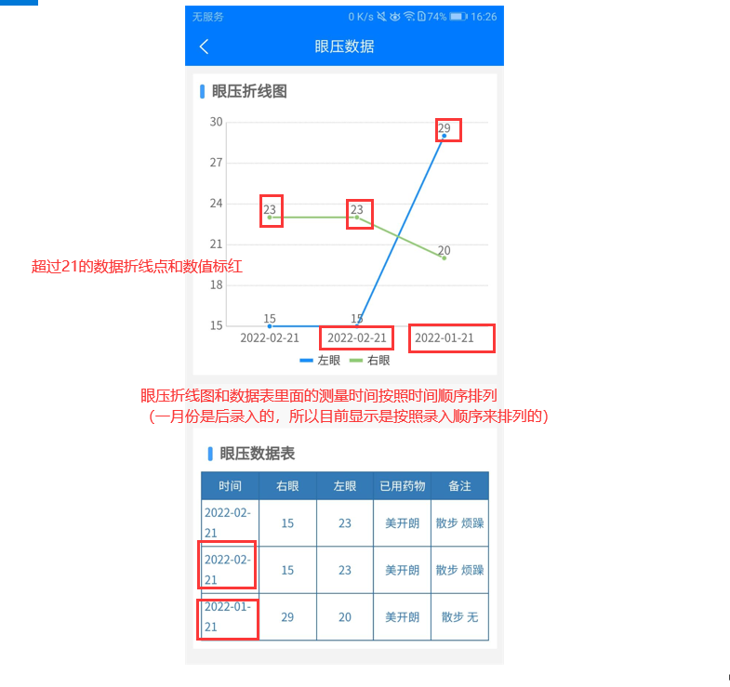

（3）已用药物：“诊治-我的用药”中可填写具体药物，测量眼压的对应时间有“现用药和曾用药”可出现在表中。如，测量眼压时间2021-10-01，现用药“美开朗”使用时间2021-02-01至2022-02-22（至今），曾用药“派立明”使用时间2021-02-01至2021-11-01，则表格中已用药物应包含“美开朗和派立明”。

2、记录眼压：

~~（1）跳转出现“点击第2个宫格”（删除），~~跳转了“记录”页面（需修改，跳转一个记录眼压页面，如下：）

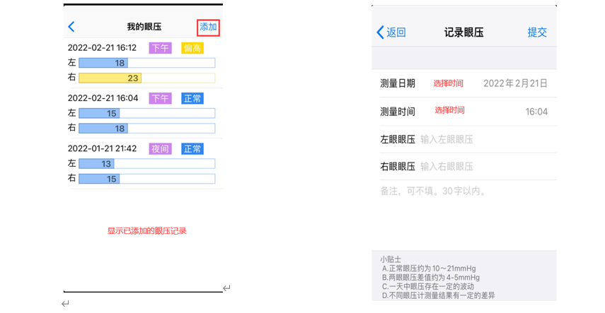

图1. 我的眼压 图2.记录眼压

（2）“记录眼压”首页会更新最新测量的眼压，而不是最新记录的眼压

（3）小贴士（图2下方）

A.正常眼压约为10~21mmHg

B.双眼眼压差异不应＞5mmHg

C.一天中眼压存在一定波动

D.不同眼压计测量结果有一定的差异

3、每次记录眼压完成后，自动跳转“我的眼压”，下面显示已添加的眼压条形图（图1）

4、就诊提醒：

（1）不需要填写姓名

（2）提醒：复诊/手术/激光治疗（选择）

（3）时间（√）

（4）提醒时间（增加项）：提前一周、提前一天

（5）时间设置完成后，到提醒时间当天，提醒通知可出现于“状态栏通知中心、锁定屏幕时、屏幕上方通知横幅”

5、药物依从性量表：

（1）完成量表后提交显示“操作失败”

（2）药物依从性量表修改：（用户无法看见选项后的分数）

1、您是否有时会忘记使用抗青光眼药物？是 (0) 否(1)

2、在过去的2周内，您是否曾忘记使用抗青光眼药物？是 (0) 否(1)

3、当您因为用药后感觉更糟时，您是否未告知医生而自行减少药量或停止使用药物？是 (0) 否(1)

4、当您外出或不在家时，您是否有时忘记随身携带抗青光眼药物？是 (0) 否(1)

5、昨天您使用抗青光眼药物了吗？是 (1) 否(0)

6、当您觉得眼压得到控制时，您有时会停止使用抗青光眼药物？是 (0) 否(1)

7、对某些人来说坚持每天使用抗青光眼药物确实不方便，您是否觉得坚持青光眼治疗计划有困难？是 (0) 否(1)

8、您多久会有1次忘记使用抗青光眼药物？

A. 从不/很少（1分） B.偶尔（0.75分） C. 有时（0.50分） D. 经常（0.25分） E. 一直都是（0分）

（3）后台可查询每个用户完成的问卷回答情况和总分

6、感知压力量表

（1）指导语中将**“上个月”**加粗提示

（2）完成量表后提交显示“操作失败”

7、用药提醒（点击后跳转：图4）

（1）不需要填写姓名

（2）此处不需要结束使用时间

（3）使用方式：滑动选择时间，可自行增加时间项或删减已添加的时间项（详见图5）

**四、诊治**

**1、**诊治页面整体修改如下：

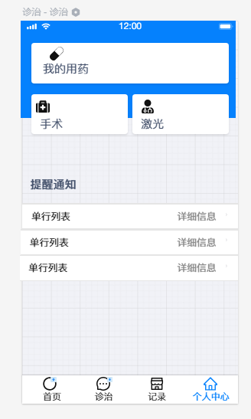

图3.诊治页面

2、就诊记录：

（1）内容移至“记录-我的检查”（图6），诊治页面处删除此项

（2）不需要填写姓名

（3）视野MD值（dB）:右眼___，左眼____

（4）杯盘比值（C/D）：右眼___，左眼____

（5）中央角膜厚度（um）：右眼___，左眼____

（6）RNFL（um）：右眼___，左眼____

3、我的用药

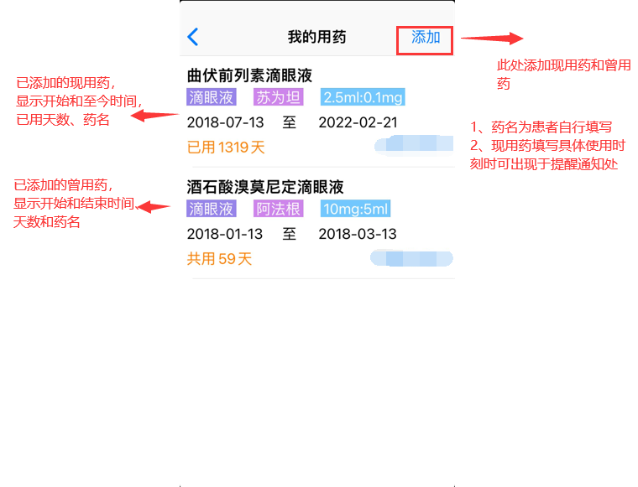

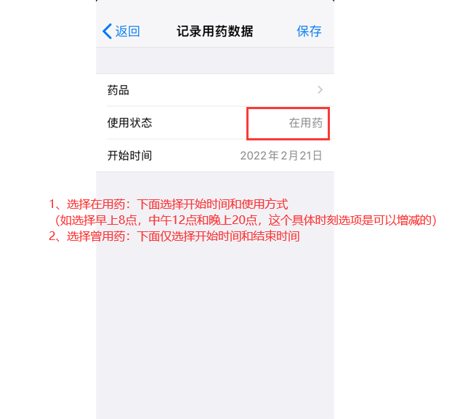图4 我的用药

图5 记录用药数据

（1）现用药时间设置完成后，提醒通知可出现于“状态栏通知中心、锁定屏幕时、屏幕上方通知横幅”，如早8点提示

4、手术

（1）手术治疗术式、治疗时间

（2）点击后“手术”后，可见已添加的以往手术方式和时间，右上角有添加按钮（整体页面参考图4、图5）

5、激光

（1）激光治疗术式、治疗时间

（2）点击后“激光”后，可见已添加的以往激光方式和时间，右上角有添加按钮（整体页面参考图4、图5）

6、提醒通知

（1）退出后再次进入APP，已添加的提醒通知有时会自动清除（不稳定？）

（2）每条提醒通知点击后，可选择状态“按时完成”、“延期完成”、“未完成”，选择状态后该条提醒通知消失

（3）用药提醒会在已添加的具体时间提醒（通过状态栏、横幅、锁屏通知，有提示音），用药提醒可以是循环的，如每天早上8点，但是每天的8点都可以选择状态“按时完成”、“延期完成”、“未完成”。

（4）复诊和手术提醒会在已添加时间的提前一周和一天的时间提醒（通过状态栏、横幅、锁屏通知，有提示音）。

**五、记录（整体页面简洁，有图标标识，字体适中）**

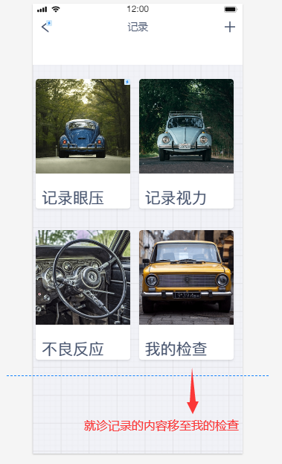

图6 记录

1、记录眼压（这里的页面和首页记录眼压的页面一致，图1、图2 ）

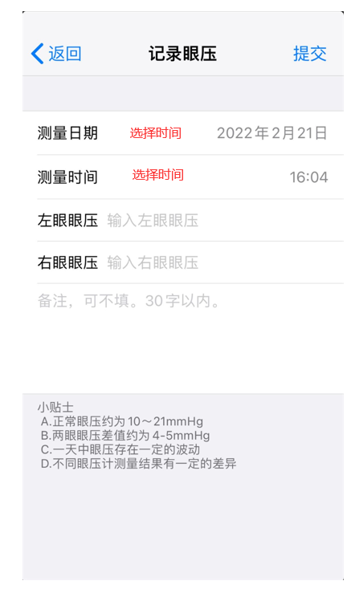（1）页面和内容**（特点：简洁、字体大）**

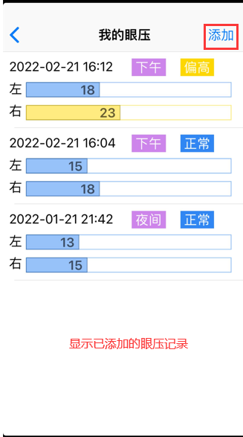

图1 我的眼压 图2 记录眼压

2、记录视力

（1）展示页面参考记录眼压页面（如图1 ，但不需要显示上下午、正常、偏高，左右眼同一颜色即可）

（2）添加视力记录参考记录眼压页面（如图2），需要选择视力类别“裸眼”、“矫正”**（左、右眼均需要选择，如存在单眼近视）**

3、不良反应

（1）页面参照如图1（包含时间和文本内容，右上角添加）

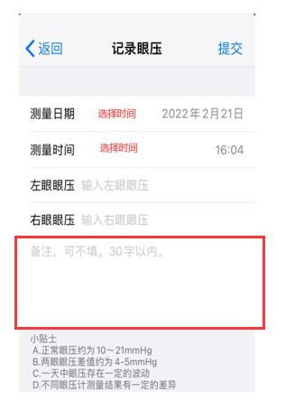（2）添加：发生日期（选择）、发生时间（选择）、描述（文本信息，输入格式参考如图7，可以完整显示内容）

图7 文本信息的输入框格式

4、我的检查

（1）展示页面参考我的眼压（图1），右上角添加，下方生成的每条记录对应时间和具体内容，可点击进去查看

（2）添加：原“诊治-就诊记录”改为“我的检查”

（3）不需要姓名，下面的内容均不是必填项，现在的字体太小了

（4）视野MD值（dB）:右眼___，左眼____

（5）杯盘比值（C/D）：右眼___，左眼____

（6）中央角膜厚度（um）：右眼___，左眼____

（7）RNFL（um）：右眼___，左眼____

5、删除运动、情绪记录等。

**六、个人中心**（每一项点进去可编辑）

~~1、头像：不需要具体图片，只需要男或女的标志人物即可~~

2、出生年月：仅填写年份和月份。

3、性别：选择男或女

4、所在城市：选择，仅选择省份和市

5、确诊日期：填写方式 年 月 日（年份必填，月或日选填）

~~6、我的视力：删去此项，视力在“记录视力”中查看~~

~~7、我的眼压：删去此项~~

8、家族史：选择，有或无

9、青光眼类型：儿童青光眼、原发性青光眼、继发性青光眼、混合型青光眼（选择）

10、房角：开角型、闭角型（选择）

11、青光眼云助手网站：

（1）跳转，可以查看依从性和感知压力量表结果（目前暂不开放）

（2）以后可新增其余问卷供患者填写

~~12、个人设置：删去此项。~~

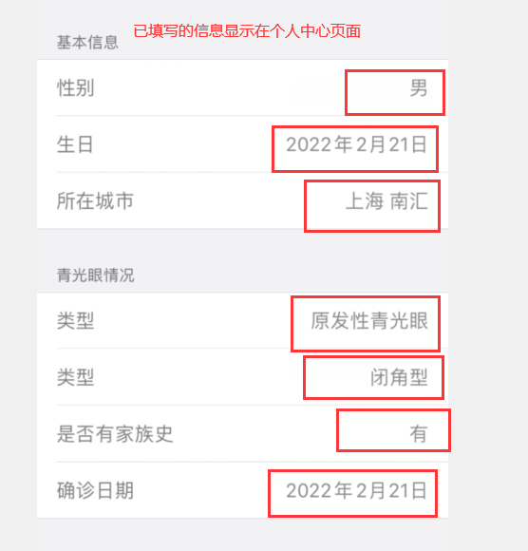13、已填写的信息可显示在个人中心页面，如下：

14、目前界面美化确实差一点，可以适当优化一些，另外字体确实有点小了，估计视力不好的患者看起来吃力